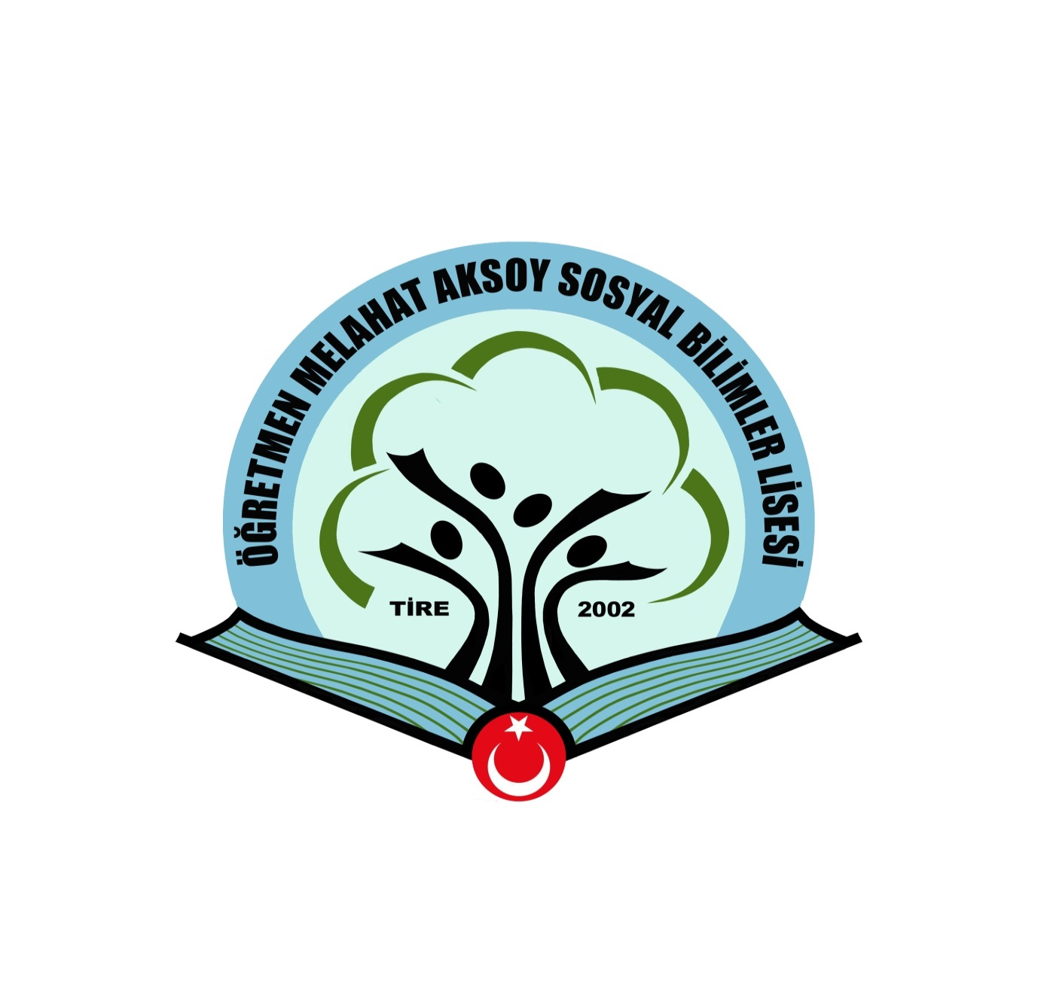2019-2020 EĞİTİM ÖĞRETİM YILI ÖĞRETMEN MELAHAT AKSOY SOSYAL BİLİMLER LİSESİ PANSİYON KAYIT EVRAKLARI

-2019-
T.C
İZMİR VALİLİĞİ
TİRE ÖĞRETMEN MELAHAT AKSOY
SOSYAL BİLİMLER LİSESİ MÜDÜRLÜĞÜ

AÇIKLAMALAR

Tire Öğretmen Melahat Aksoy Sosyal Bilimler Lisesi Öğrenci Pansiyonuna 2019-2020 eğitim öğretim yılında Parasız Yatılı, Paralı Yatılı ve yönetmelik hükümleri doğrultusunda Sınavsız Parasız Yatılı yerleştirilecek öğrencilere ilişkin kontenjan dağılım çizelgesi 2016/9487 Karar Sayılı 25 Kasım 2016 tarih ve 29899 Sayılı Resmi Gazetede Yayınlanan Milli Eğitim Bakanlığına Bağlı Resmi Okullarda Yatılılık, Bursluluk, Sosyal Yardımlar ve Okul Pansiyonları Yönetmeliği hükümlerine göre hazırlanmıştır.
Yatılılık ve Bursluluk hizmetlerine ilişkin iş ve işlemler ilgili yönetmelik, 2019 İlköğretim ve Ortaöğretim Kurumları Bursluluk Sınavı Başvuru ve Uygulama e-kılavuzu ve 2019 Yılı Ortaöğretim Kurumlarına Geçiş Uygulaması Tercih ve Yerleştirme e-kılavuzuna göre yürütülecektir.
Bu kontenjanlardan birinin veya birden fazlasının dolmaması halinde ilgili yönetmeliğin hükümleri uyarınca işlem yapılır. Başvuru evrakları içerisinde beyan edilen bilgi ve belgelere ilişkin her türlü sorumluluk, eksik bilgi ve yanlış beyanın hukuki veya cezai sorumluluğu veliye aittir.
Süresi içerisinde pansiyona kaydını yaptırmayanlar, pansiyondan ayrılanlar ve yatılılıktan bursluluğa geçen öğrencilerden boşalan yerlere yönetmelik hükümleri doğrultusunda yedek listeden sırasıyla öğrenci yerleştirilmesi yapılacaktır.

PANSİYONA KAYIT YAPTIRACAK ÖĞRENCİ VELİLERİNİN DİKKATİNE

- Öğrenciniz okulumuza kesin kayıt hakkı kazanmış ise pansiyonda kalması için ayrıca başvuru yapılması gerekir.
- Okulumuzu kazanan ve pansiyonda kalmak isteyen öğrenciler sonuçların açıklanmasını takip eden hafta içerisinde velisi ile birlikte okulumuza gelmek zorundadır.
- Pansiyon başvurusu için istenilen evraklar en geç 29 Ağustos 2019 tarihinde okul idaresine teslim edilmiş olmalıdır. Eksik bilgi ve belge ile yapılan müracaatlar kesinlikle kabul edilmeyecektir.Pansiyona başvuru evrakları kesin kayıt olarak sayılmamaktadır.
- Bu tarihe kadar evraklarını teslim etmeyenler sıralamaya dâhil edilmeyecektir.
- Evrakları tam olmayan ve kayıt süresi içerisinde başvurmayan öğrenciler pansiyon hakkını kaybederler.
- Yatılılık yerleştirme sonuçları 6 Eylül 2019 tarihinde ilan edilecektir.
- Başvuru evrakları içerisinde beyan edilen bilgi ve belgelere ilişkin (Ek-1 ve Ekleri) her türlü sorumluluk veliye aittir. Eksik bilgi ve yanlış beyanın hukuki veya cezai sorumluluğu veliye aittir.
- Öğrencinin anne ya da babasından başka birinin veli olabilmesi için hukuki belge (Vekaletname, Vasi Belgesi) olması gerekmektedir.
- Aile geçim beyannamesinde fert başına düşen yıllık gelir her yıl bütçe kanunda belirtilen miktarı aşamaz. 2019 yılı itibarıyla 13.480 TL’dir. Fert başına düşen yıllık geliri bu rakamı geçen öğrenciler sadece PARALI YATILILIK için başvurabilirler.
- Paralı yatılı kalacak olan öğrenci velilerinin birinci taksiti kayıt sırasında peşin olarak ödemeleri gerekmektedir.(842,5 TL)

PARALI YATILI ÖĞRENCİLERİN PANSİYON TAKSİTLERİNİ ÖDEME PLANI
1.TAKSİT | KAYIT SIRASINDA | 842.5 TL
2.TAKSİT | KASIM | 842.5 TL
3.TAKSİT | ŞUBAT | 2020 Bütçe Kanunu ile tespit edilen ücretin dörtte biri
4.TAKSİT | NİSAN | 2020 Bütçe Kanunu ile tespit edilen ücretin dörtte biri
NOT: Taksitlerini zamanında ödemeyen öğrencinin pansiyon ile ilişiği kesilir.

OKULUMUZ PANSİYONUNA KAYIT İÇİN İSTENEN BELGELER

A) Parasız Yatılılık İçin İstenecek Belgeler
1- Parasız Yatılılık Müracaat Dilekçesi. (Form 1)

2- Öğrenci Ailesinin Maddi Durumunu Gösteren Beyanname (Ek – 1) (Form 3) Sayfa 6’da EK-1’in doldurulması ile ilgili detaylı bilgi verilmiştir.

3- 2019 yılı Devlet Parasız Yatılılık ve Bursluluk Sınavını kazandığına dair sınav sonuç
belgesi veya önceden burs alıyorsa burs aldığına dair belge. (durum mevcutsa)

4- Yatılı okumasına engel olacak bir hastalığının bulunmadığına dair ( Yatılı kalmasına engel bir rahatsızlığı yoktur ibaresi taşıyan) resmi sağlık kuruluşlarından alınacak sağlık raporu

5- Öğrencinin mezun olduğu ilköğretim okulundan herhangi bir disiplin cezası almadığını gösteren belge, yazı (mezun olduğu ilköğretim okulundan alınacaktır.)

6- İkametgâh belgesi

7-Öğrenci ve velisinin nüfus cüzdanı fotokopileri

8- 2 adet vesikalık fotoğraf (Son 6 ay içerisinde çekilmiş)
9- Okul idaresince istenecek diğer belgeler

a-Evci izin belgesi (Form-4)
b-Çarşı izin belgesi (Form 5)
c-Öğrenci İzinleri (Form 6)
d-Demirbaş Eşya Taahhütnamesi (Form 7)
e- İlaç Bilgi Formu (Form 8)
f-Öğrenci tanıma formu (Form 9)
g-Pansiyon Sözleşmesi (Form 10)
h-Öğrenci Sözleşmesi (Form 11)
ı- Veli-İdareci Vekaleti (Form 12)

B) Paralı Yatılılık İçin İstenecek Belgeler
1- Paralı Yatılılık Müracaat Dilekçesi. (Form 2)

2- Öğrenci ve velisinin nüfus cüzdan fotokopisi

3- Yatılı okumasına engel olacak bir hastalığının bulunmadığına dair ( Pansiyonda kalmasına engel bir rahatsızlığı yoktur ibaresi taşıyan) resmi sağlık kuruluşlarından alınacak sağlık raporu

4-Öğrencinin mezun olduğu ilköğretim okuldan herhangi bir disiplin cezası almadığını gösteren belge, yazı (mezun olduğu ilköğretim okulundan alınacak)
5- 2 Adet vesikalık fotoğraf (Son 6 ay içerisinde çekilmiş fotoğraf)
6- Paralı Yatılılık İçin birinci taksitin teslimi. (842,5 TL)
7-Okul idaresince istenecek diğer belgeler
8-Okul idaresince istenecek diğer belgeler
a-Evci izin belgesi (Form-4)
b-Çarşı izin belgesi (Form 5)
c-Öğrenci İzinleri (Form 6)
d-Demirbaş Eşya Taahhütnamesi (Form 7)
e- İlaç Bilgi Formu (Form 8)
f-Öğrenci tanıma formu (Form 9)
g-Pansiyon Sözleşmesi (Form 10)
h-Öğrenci Sözleşmesi (Form 11)
ı- Veli-İdareci Vekaleti (Form 12)

AİLENİN MADDİ DURUMUNU GÖSTEREN BELGENİN (EK-1) DOLDURULMASI
A- Memur çocukları: 1 OCAK 2018 ile 31 Aralık 2018 tarihleri arasında bağlı olduğunuz kurumdan alınacak bir yıllık gelirinizi gösterir belge. (Anne Baba çalışıyorsa her ikisi için ayrı olacaktır)
B-İşçi çocukları: 1 OCAK 2018 ile 31 Aralık 2018 tarihleri arasında bağlı olduğunuz muhasebe bürosundan alınacak bir yıllık gelirinizi gösterir onaylı belge. (Anne-Baba çalışıyorsa her ikisi için ayrı ayrı olacaktır.)
C-Emekli çocukları: 1 OCAK 2018 ile 31 Aralık 2018 tarihleri arasında maaş aldığınız bankadan aylar itibariyle maaş dökümünüzü gösterir belge.
(Anne-Baba emekliyse her ikisi için ayrı ayrı olacaktır.)
D-Esnaf çocukları:
1-Sosyal güvenlik kurumuna kayıtlı olmayıp maaş almadığına dair belge (Anne ve baba için ayrı yapılacak)
2-Serbest meslek sahibi ise; vergi dairesinin adı, adresi ve hesap numarası belirtilen, basit ya da gerçek usulde vergiye bağlı olan mükelleflerin bir önceki yıla ait (2018 yılı) gelir vergisi matrahını) gösteren belge. (Anne-Baba esnafsa her ikisi için ayrı ayrı olacaktır.)
E-Çiftçi çocukları:
1-Sosyal güvenlik kurumuna kayıtlı olmayıp maaş almadığına dair belge(Anne ve baba için ayrı yapılacak)
2- Tarım Müdürlüğü tarafından ailenin bir yıllık gelir durumunu gösterir belge (2018 Yılı)
Örnek-1: Kişinin üzerine kayıtlı 10 dönüm arazide üzüm bağı bulunmakta olup 2018 yılı yıllık gelir toplamı 14.000TL’dir. Gösterir resmi yazı
Örnek-2: Kişi damızlık havyan yetiştiriciliği yapmakta olup 10 adet inekten yıllık gelir toplamı 15.000 TL’dir. Gösterir resmi yazı.
F-Herhangi bir işi yoksa:
Anne ve baba için ayrı yapılacak;
1-Sosyal güvenlik kurumuna kayıtlı olmayıp maaş almadığına dair belge
2-Maliye ye gidilip, vergi mükellefi olmadığınıza dair belge alınacak
3-Tarım Müdürlüğü ne gidilip, üzerine kayıtlı herhangi bir arazi bulunmamaktadır yazılı belge alınacak

Yukarıdaki ibareleri taşıyan yazılar alındıktan sonra aşağıdaki şekilde muhtara gidilip Ek-1 Belgesi tasdik edilecektir. Mahalle muhtarı Ek-1 belgesinin Gelirler bölümüne; Yukarıda adı soyadı yazılı kişi ………….olarak serbest iş yapmakta olup 2018 yılı yıllık geliri ……TL dir, diyerek tasdikleyecektir.

ÖĞRENCİNİN PANSİYONA KESİN KAYDI YAPILDIKTAN SONRA PANSİYONA GETİRİLECEK MALZEMELER LİSTESİ
1) Bir çift oda terliği
2)Bir çift banyo terliği ( Önü Açık Plastik Terlik Olacak)
3) 2 adet plastik ayakkabı kutusu (mutlaka olacak)
4)Kişisel bakım malzemeleri ( Diş fırçası, Diş macunu, tırnak makası, tarak, sabun vb.)
5)Elbise Askısı(En Az 6 Adet)
6)Tıraş Takımı ( Lüzumu Halinde Getirilecek, Ustura getirilmesi kesinlikle yasaktır.)
7)Gerektiği Kadar İç Çamaşırı
8)Dikiş İğnesi-İplik ( Muhafazalı Kutu İçerisinde Olacak)
9)El Havlusu – Banyo Havlusu veya Bornoz
10)Pijama Takımı
11)Saç Kurutma Makinesi (İsteğe Bağlı)*
12)Çorap (En Az 6 Çift)
13) Kıyafetler ( Yeteri Kadar, fazlası getirilmeyecek)
14) Nevresim takımı ve alez ( yatak pedi). Dileyen öğrencimize pansiyon tarafından verilecektir.
15) 1 Adet Asma Kilit

NOT: PANSİYONA GİRİŞTE VE SONRASINDA MALZEMELER KONTROL EDİLECEKTİR. YASAL OLMAYAN, ÖĞRENCİ SAĞLIĞINA ZARARLI, İŞ SAĞLIĞI VE GÜVENLİĞİ AÇISINDAN UYGUN OLMAYAN MALZEMELER PANSİYONA ALINMAYACAKTIR. KURALLARA UYMAYANLAR HAKKINDA GEREKLİ İŞLEMLER YAPILACAKTIR.
NOT: PANSİYON BAŞVURUSU İÇİN OKUL İDARESİ TARAFINDAN İSTENEN FORMLARA, BAŞVURU BELGELERİ YAZISI TIKLANARAK ULAŞILABİLİR. LÜTFEN BELGELERİ PANSİYON BAŞVURUSU ESNASINDA EKSİKSİZ BİR ŞEKİLDE TESLİM EDİNİZ. EKSİK EVRAKLA YAPILAN BAŞVURULAR GEÇERSİZ SAYILACAKTIR.

NOT: OKULUMUZ PANSİYONU 8 EYLÜL PAZAR GÜNÜ SAAT 12.00 İTİBARIYLA AÇIK OLACAKTIR. ÖĞRENCİLERİMİZİN ODA BİLGİLERİ GİRİŞ KATTAKİ PANOLARDA ASILI OLACAKTIR. 8 EYLÜL PAZAR 18.00’a KADAR ÖĞRENCİLER PANSİYONA GİRİŞLERİNİ TAMAMLANMIŞ OLMALIDIR.

